Ұзақ мерзімді жоспардың
тарауы: Физикалық география
Сынып: 9
Сабақтың тақырыбы | §16 Қазақстанның климаты.Негізгі климат қалыптастырушы факторлар.Күн радиациясы және түрлері
Осы сабақта қол жеткізілетін оқу мақсаттары (оқу бағдарламасына сәйкес) | 9.3.2.1 Қазақстан климатын қалыптастырушы факторларды талдайды
Сабақтың мақсаты | 1.Қазақстан аумағына әсер ететін факторлар туралы білімдерін дамытады.  2. Атмосфералық циркуляциясының ерекшеліктерін сипаттайды,таралу заңдылықтарын талдайды.  3. Күн радиациясының таралу заңдылықтары бойынша талдап, сандық мәліметтер бойынша өңдейді.
Бағалау критерийі | 1. Күн радиациясының таралуын анықтайды, қалыптасу заңдылықтарын талдайды,сандық мәліметтер бойынша жұмыс жасайды  2.. Ауа массаларының қалыптасу ерекшелігін сипаттайды,республика аумағында таралу заңдылықтарын талдайды
Тілдік мақсаттар | Оқылым:мәтінді оқи отырып,Қазақстанның климат қалыптастырушы факторларын біледі.  Айтылым:өз пікірін жинақы және логикалық сабақтастықпен жеткізе алады;  Тыңдалым:бейнематериалды,бір-бірінің пікірін талқылау,пікірлесу барысында қолданады;  Жазылым:кесте,сызбаларды қолдана отырып,көрсеткіштерді ауызша және жазбаша сипаттау кезінде іске асырады.  Пәнге қатысты терминдер:  Күн радиациясы,жердің төсеніш қабаты,циклон, антициклон
Құндылықтарға баулу | «Мәңгілік ел» идеясының аясында қоршаған ортаны қорғау құндылығымен байланыстыра отырып туған жерінің экологиялық тұрғыдан климатын қорғауға, патриотизмге,  азаматтық жауапкершілікке баулу, ынтымақтастықты қалыптастыру.
Ойлау дағдыларының деңгейі | Білу ТүсінуҚолдану Талдау
Пәнаралық байланыс | Физика-тура,шашыранды,жиынтық,сіңірілген.
Алдыңғы бөлім | 8.3.2.1 Климат түзуші факторларды талдау
Сабақтың барысы
Сабақтың  жоспарланған  кезеңдері | Сабақтағы жоспарланған жаттығу түрлері |  | Ресурстар
Сабақтың басы  5мин | І.Ұйымдастыру сәті. Амандасу.Жағымды атмосфера қалыптастыру.  « Мозайка» әдісі .Тақырыпқа байланысты сөйлемді құрастыру арқылы топқа бөліну.  Үй тапсырмасын тексеру.  «Таза тақта»әдісі арқылы өткен білімдерін пысықтайды.  Интерактивті тақтадағы сұрақтарға жауап беру арқылы сұрақтарды өшіріп отырады.Барлық сұрақтарға жауап берілсе тақта тазарады.  -Климат деген не?  -Ауа райының климаттан айырмашылығы неде?  -Қандай факторлар климатты қалыптастырады?  -Қандай климаттық белдеулер ажыратылады?  ҚБ «Мадақтау» арқылы бағалау  Ой шақыру.  «Климат қалыптастырушы факторлар» туралы бейнеролик қарайды ,сабақтың тақырыбы ашылады. |  | Қиынды қағаздар  Интербелсенді тақта    https://bilim land.kz/ru
Сабақтың ортасы  30мин | ІІ.Белсенді оқу  1тапсырма  Т ж. «Дана үкілер» әдісі бойынша оқушылар берілген мәтінді талқылайды,топ басшылары түсіндіреді,сұрақтарға жауап береді. Бұл әдіс арқылы оқушылар тақырып мазмұнын біледі,түсінеді.  1 топ-Күн радиациясы  2 топ-Ауа циркуляциясы  3 топ-Жердің төсеніш қабаты  ҚБ «Екі жұлдыз,бір ұсыныс»  І.Саралау тапсырмалары .  2 тапсырма.  а. ) «Күн радиация түріне» кластер құрыңдар.  ә) Қазақстанның метеостанциялары бойынша күн уақытының ұзақтығы: Қостанайда 2058,Алматыда-2043,Бетпақдалада-2936,Шымкентте-2892.Қай жерде күн радиациясының ендік бағытта таралу заңдылығының бұзылғанын анықтаңдар.Себебін түсіндіріңдер  б ) Атмосфераның жоғары шегарасына түсетін радиация қалай таралатынын анықта.Радиацияның қандай мөлшері атмосфера арқылы жұтылады? Оның қандай мөлшерін атмосфера шағылыстырады? Күн радиациясының қанша пайызы Жер бетіне келіп жетеді? Бұл радиация қалай аталады? Ол неге жұмсалады?Күн радиациясының жалпы мөлшерінің қанша пайызы жер бетімен жұтылады?  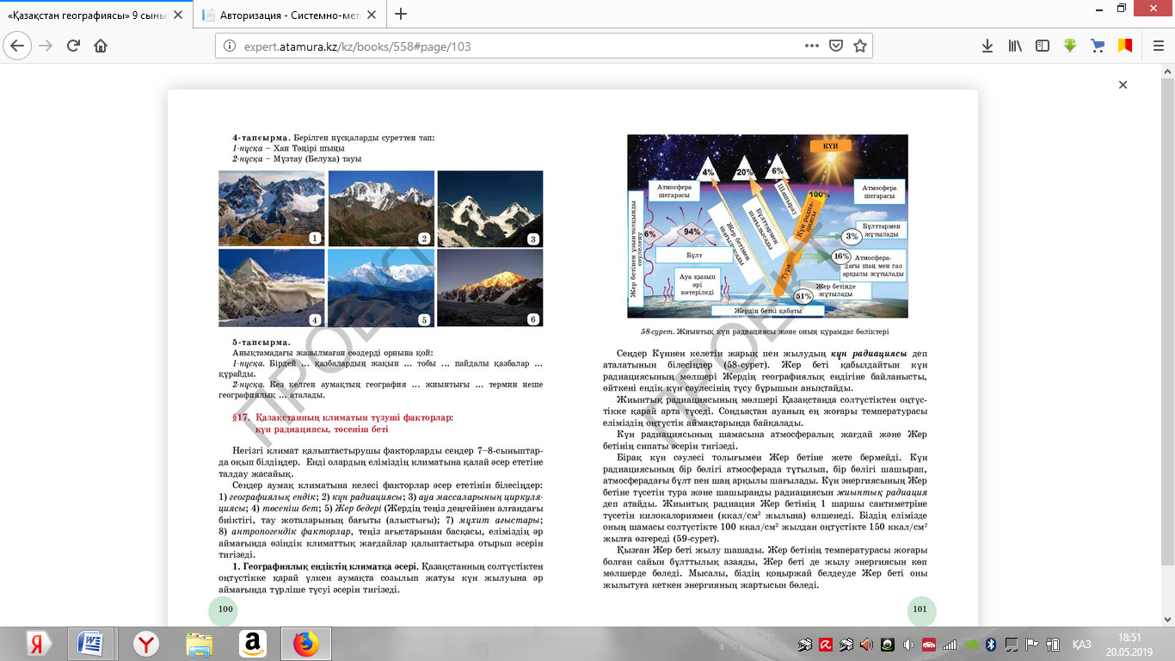  Бағалау критерийлері Дескриптор  Күн радиациясының таралуын анықтайды, қалыптасу заңдылықтарын талдайды,сандық мәліметтер бойынша жұмыс жасайды. -Күн радиациясының таралуын анықтайды, -сандық мәліметтер бойынша жұмыс жасайды  ІІІ. Қалыптастырушы бағалауға арналған тапсырма.  3 тапсырма  Картамен жұмыс  а)Атмосфералық циркуляциясының типтеріне сипаттама берініз.  ә )Климаттық карта бойынша жазда,қыста ауа массаларының қозғалу бағытын талдаңыз.  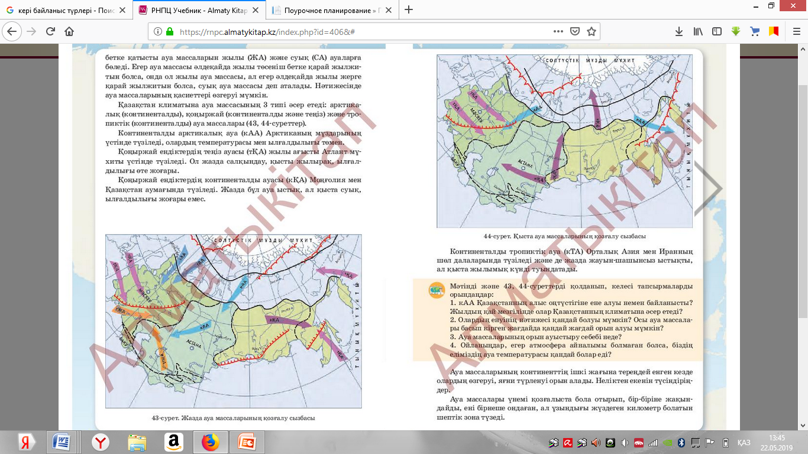  Бағалау критерийлері Дескриптор  Ауа массаларының қалыптасу ерекшелігін сипаттайды,республика аумағында таралу заңдылықтарын талдайды -Ауа массаларына қалыптасу ерекшелігіне сипаттама береді; -Климаттық картадан ауаның таралу бағыттарын белгілейді |  |   Оқулық «Атамұра»  2019  В.Усиков,  А.Егорина,  А.Усикова  Г.Зәбенова  суреттер  Қазақстанның  климаттық  картасы
Сабақтың соңы  5мин | Кері байланыс. «Сұхбаттасқан жұп» әдісі  Жұбыңызбен:3 үйренген нәрсе  1.Не оңай болды?  2.Не қиын болды?  3.Тағы да не нәрсе туралы білгіңіз жайлы әңгімелесіңіз.  Рефлексия. «Нысана»әдісі стикерге сабақтан не түсінді ,не түсінбеді жазып нысанаға жабыстырады.  Үйге тапсырма:Географиялық терминдермен жұмыс жасаңыз:  Циклон,анициклон,атмосфералық фронт,ауа массасы,тура және жалпы күн радиациясы.  Өздерің тұратын жердің ауа райына ,климатына сипаттама жазыңыз. |  | 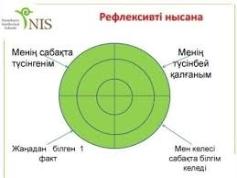
Саралау-Сіз қандай тәсілмен көбірек қолдау көретпексіз?  Сіз басқаларға қарағанда қабілетті оқушыларға қандай тапсырмалар бересіз? |  | Бағалау-Сіз оқушылардың материалды игеру деңгейін қалай тексеруді жоспарлап отырсыз? | Денсаулық және қауіпсіздік техникасын сақтау
Бастапқы білімді еске түсіру барысында 8 сыныпта алған білімдерін қолданады.  Оқушылардың сызба, кластер сияқты әр түрлі жолмен өздерінің түсінгенін көрсетуі арқылы тапсырма түрлері сараланады. Сұрақтарға жауап беру кезінде оқушылардың өз деңгейлерінде жауап беру арқылыіс-әрекет сараланады |  | Әр білім алушыға жеке тұлға ретінде сөз тіркестер арқылы бағалаймын (Жарайсың?,Керемет!, Жақсы сұрақ! Сұрақ орнымен қойылған!...)  Бағалау арқылы мұғалім оқушылардың  сабаққа қалай жұмыс жасағандығын ақпарат жинап,талдау жұмысын жүргізеді. | Интерактивті тақтаның қауіпсіздік ережелерін сақтай отырып,тапсырмаларды орындау
Сабақ бойынша  рефлексия  Сабақ мақсаттары немесе оқу мақсаттары шынайы,қол жетімді болды ма?  Барлық оқушылар оқу мақсатына қолжеткіздіма?Егер оқушылар оқу мақсатына жетпеген болса,неліктен деп ойлайсыз? Сабақта саралау дұрыс жүргізілді ма?  Сабақ кезеңдерінде уақытты тиімді |  | Бұл тарауды сабақтуралы рефлексия жасау үшін пайдаланыңыз.Сол бағандағы өзіңіз мңызды деп санайтын сұрақтарға жауап беріңіз.
Қорытынды бағалау

Сабақта ең жақсы өткен екі нәрсе (оқыту мен оқуға қатысты)?
1:

2:

Сабақтың бұдан да жақсы өтуіне не оң ықпал етер еді(оқыту мен оқуға қатысты)?
1:

2:

Осы сабақтың барысында мен сынып туралы немесе жекелеген оқушылардың жетістіктері/ қиыншылықтары туралы нені анықтады,келесі сабақтарда не нәрсеге назар аудару қажет?

